BÀI DỰ THI VẬN DỤNG KIẾN THỨC LIÊN MÔN
ĐỂ GIẢI QUYẾT CÁC TÌNH HUỐNG THỰC TIỄN
Môn: Địa Lí – THCS

Đề tài: Dùng kiến thức liên môn để giải thích câu tục ngữ:
“Lúa chiêm lấp ló đầu bờ.
Hễ nghe tiếng sấm phất cờ mà lên.”
*
* *
Quê hương là gì hở mẹ?
Mà cô giáo dạy phải yêu
Quê hương là gì hở mẹ?
Ai đi xa cũng nhớ nhiều
Trong trái tim mỗi người, quê hương có lẽ là tình cảm thiêng liêng nhất, quê hương là nơi ta sinh ra và lớn lên, nơi chôn nhau cắt rốn, quê hương cho ta những kỉ niệm ngọt ngào, nơi lưu giữ những tuổi thơ tươi đẹp.
Quê hương! Ôi hai tiếng thân thương, khi tôi nghe như tiếng lòng thổn thức.
Quê hương tôi – một làng quê vùng chiêm trũng, tuổi thơ tôi cùng bạn bè vây quanh cây đa, giếng nước, sân đình, hình ảnh cây đa đầu làng mái đình rêu phủ, làn điệu dân ca như đưa ta về một vùng kí ức...
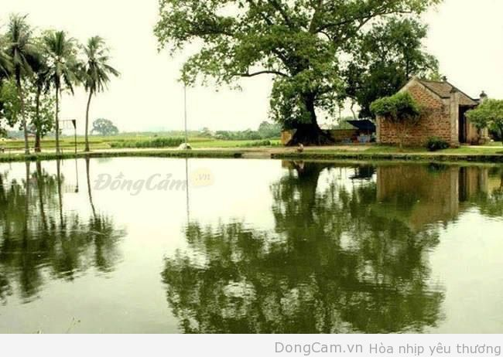
I. Tên tình huống:
Với một nền kinh tế nông nghiệp, sản xuất lúa nước truyền thống lâu đời, tổ tiên chúng ta đã để lại những dấu ấn sâu đậm trong đời sống văn hóa, sinh hoạt và lao động sản xuất.
Trải qua bao thế hệ, tổ tiên chúng ta đã tích lũy được nhiều kinh nghiệm quý báu, từ tình cảm gắn bó, hòa mình với thiên nhiên, đồng thời ấp ủ khát vọng chinh phục, cải tạo thiên nhiên, nhiều câu thơ, hò, vè, ca dao, tục ngữ duyên dáng, sinh động ra đời từ đây.
Một trong những câu tục ngữ mà em ấn tượng nhất, vì trong giảng dạy nhiều thầy cô giáo của những bộ môn khác nhau thường sử dụng đó là câu:
“Lúa chiêm lấp ló đầu bờ.
Hễ nghe tiếng sấm phất cờ mà lên.”
Chúng em muốn nhờ sự chỉ bảo, hướng dẫn của quý thầy cô, và bằng sự hiểu biết của mình để giải thích câu tục ngữ: “Lúa chiêm lấp ló đầu bờ- Hễ nghe tiếng sấm phất cờ mà lên” bằng kiến thức liên môn. Đó là lí do mà chúng em chọn đề tài này.
II. Mục tiêu giải quyết tình huống:
Trong nhà trường, các môn xã hội như Văn học, Địa lí, Lịch sử, Giáo dục công dân... trước đây các em từng cho là trừu tượng, khô khan một phần là vì các em chưa có biện pháp học đúng đắn, đời sống còn khó khăn, nhiều thầy, cô giáo còn bận tâm với nỗi lo cơm, áo, gạo, tiền,...
Còn nhiều thầy, cô chưa có kỹ năng vận dụng kiến thức liên môn để giải quyết các tình huống thực tiễn, do đó học môn nào thì các em chỉ biết trong phạm vi của bộ môn đó.
Một trong những bộ môn mà chúng em yêu thích trong nhà trường đó là bộ môn Địa lí, nhiều tiết học, thầy giáo đã dẫn dắt chúng em đi từ bất ngờ này đến bất ngờ khác để xâu chuỗi các sự vật, hiện tượng khô khan của nhiều môn học thành một bài học sinh động, dễ nhớ.
Ví dụ học về hiện tượng ngày, đêm dài ngắn theo mùa, thầy đã giải thích cho chúng em hiểu thế nào là câu tục ngữ:
“Đêm tháng năm chưa nằm đã sáng.
Ngày tháng mười chưa cười đã tối.”

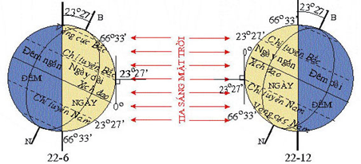

Học về địa hình bề mặt Trái Đất, nói về địa hình Caxtơ, thầy đã giải thích câu:
“Đồng Đăng có phố Kì Lừa.
Có nàng Tô Thị, có chùa Tam Thanh.
Ai về xứ Lạng cùng anh.
Bõ công bác, mẹ sinh thành ra em.”


Hay câu: “Nước chảy đá mòn”.
Trong bài các nhân tố ảnh hưởng đến sự phát triển và phân bố nông nghiệp, khi nói về các nhân tố ảnh hưởng đến nông nghiệp, thầy có câu ca dao:
“Trông trời, trông đất, trông mây.
Trông mưa, trông nắng, trông ngày, trông đêm.
Trông cho chân cứng, đá mềm.
Trời yên, biển lặng, mới yên tấm lòng”.
Nói về sản xuất nông nghiệp, thầy lại có câu:
“Lúa chiêm lấp ló đầu bờ.
Hễ nghe tiếng sấm phất cờ mà lên.”
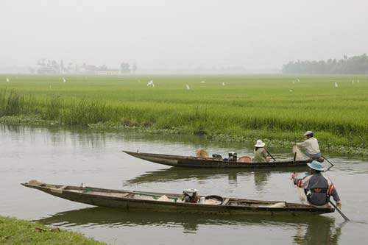
Với đặc thù bộ môn mang tính chất xã hội và đời sống sản xuất, thì không thể không đề cập đến ca dao, tục ngữ. Chính những câu ca dao, tục ngữ mà thầy lồng ghép đã làm cho bài học thêm sinh động, hấp dẫn, quá trình tiếp thu thêm dễ hiểu, dễ nhớ.
* Hiện nay, học theo chủ đề tích hợp và vận dụng kiến thức liên môn để giải quyết các tình huống thực tiễn sẽ giúp cho các em phát huy được năng lực tư duy, khuyến khích sự sáng tạo. Việc học tập như thế này sẽ có những tác dụng:
1. Tạo ra sự hứng thú trong học tập, tiết học, buổi học, bớt khô cứng, căng thẳng.
2. Học sinh nào cũng có những quan điểm, cái nhìn riêng về một vấn đề.
3. Trao đổi được quan điểm, kiến thức, thế mạnh của nhau.
4. Tăng cường khả năng vận dụng kiến thức tổng hợp, khả năng tự học, tự nghiên cứu.
5. Nâng cao kỹ năng làm việc theo nhóm, đặt biệt là kỹ năng sống.
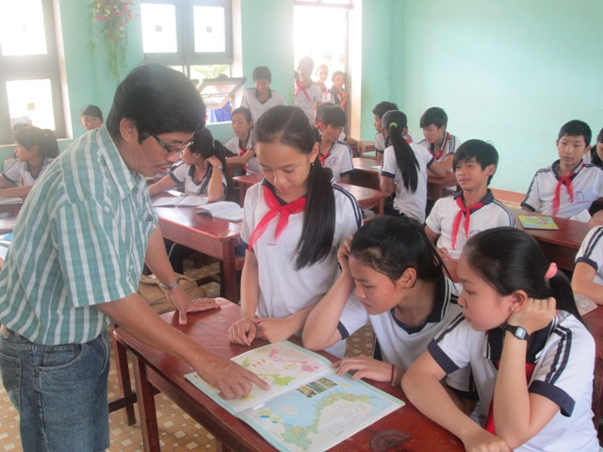
(Giáo viên tổ chức học sinh hoạt động nhóm)
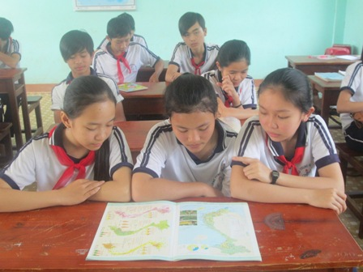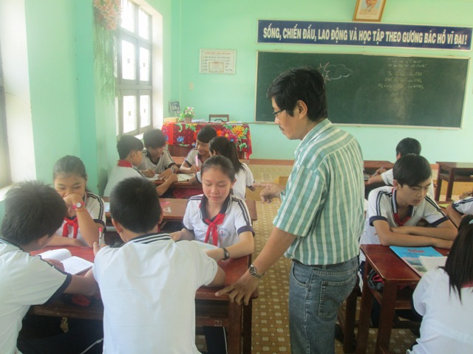
(Hướng dẫn tổ chức làm việc theo nhóm)
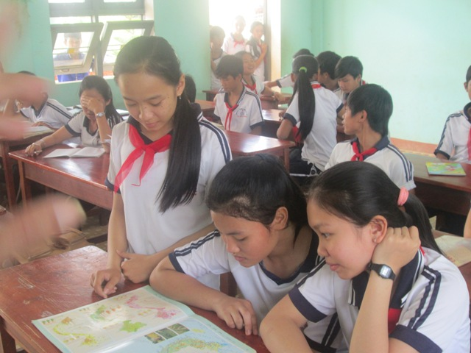
(Trình bày ý kiến sau thảo luận)
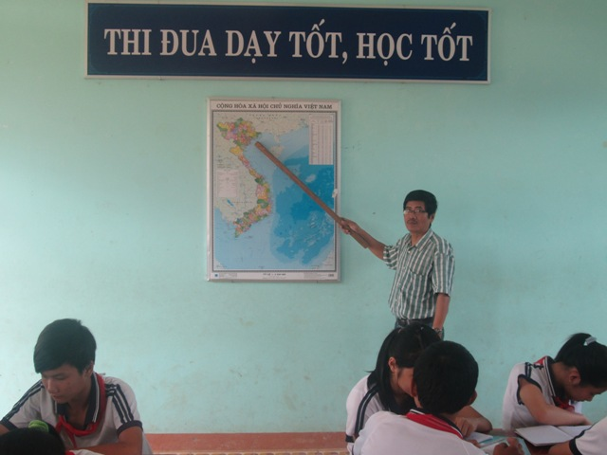
(Giáo viên giải thích và bổ sung kiến thức sau khi học sinh trình bày ý kiến)
III. Tổng quan về các nghiên cứu liên quan đến việc giải quyết tình huống:
1. Cơ sở lí luận của việc sử dụng kiến thức liên môn:
a. Các sự vật, hiện tượng trong cuộc sống đều có mối quan hệ mật thiết với nhau, cùng một sự vật nhưng có thể có nhiều cách nhìn và cách tiếp cận đánh giá khác nhau.
b. Cùng quan sát và phân tích các hiện tượng trong tự nhiên, nên các môn học vẫn có mối liên quan mật thiết không thể tách rời.
Ví dụ như câu tục ngữ: “Lúa chiêm lấp ló đầu bờ.
Hễ nghe tiếng sấm phất cờ mà lên.”
- Đầu tiên bạn hiểu đây là một câu tục ngữ nói về kinh nghiệm trong lao động sản xuất.
- Một bạn khác có thể nghĩ ở góc độ môn Vật lí vì có sấm, chớp.
- Một bạn khác có thể nghĩ ở góc độ môn Hóa học bởi vì có tiếng nổ xảy ra, tức là có phản ứng hóa học xảy ra.
- Tôi lại nghĩ khác, ở góc độ môn Địa lí, Sinh vật vì sau khi có sấm, sét thì lúa tốt tươi hơn, mà lúa thì sống nhờ đất, ...
Rõ ràng ở đây, chúng ta thấy sự liên hệ không thể tách rời của những bộ môn khoa học, nếu giải thích vấn đề bằng kiến thức riêng của một bộ môn là chưa thấu đáo, chưa có một cái nhìn tổng quan để cùng giải quyết một vấn đề.
c. Mục tiêu của việc sử dụng kiến thức liên môn:
Nhằm giúp cho các em phát huy được năng lực sáng tạo, có kiến thức cơ bản, hiểu và giải thích các vấn đề diễn ra xung quanh trong cuộc sống góp phần hình thành thế giới quan khoa học, qua đó giáo dục tình yêu quê hương đất nước, bồi dưỡng năng lực tư duy, có hành động và thái độ đúng đắn trong cuộc sống.
2. Cơ sở thực tiễn:
a. Sự cần thiết phải vận dụng kiến thức liên môn để giải quyết vấn đề thực tiễn:
Trong những năm gần đây, Phòng Giáo dục – Đào tạo đã phát động cuộc thi dạy theo chủ đề tích hợp và vận dụng kiến thức liên môn để giải quyết các vấn đề thực tiễn.
Theo em đây là một vấn đề rất mới, và có thể đối với học sinh nó sẽ giảm bớt áp lực, đồng thời phát huy được khả năng tự nghiên cứu, giúp học sinh độc lập trong suy nghĩ, đánh giá và giải quyết vấn đề nêu ra một cách thấu đáo.
Em thấy việc học như vậy, sẽ gắn kết giữa lí thuyết và thực hành trong nhà trường với thực tiễn đời sống, đẩy mạnh việc thực hiện học theo phương châm: “Học đi đôi với hành.”
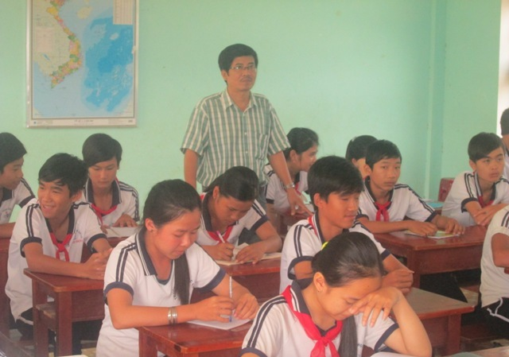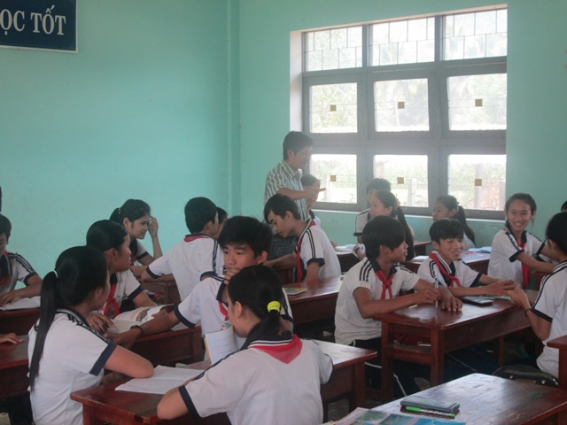
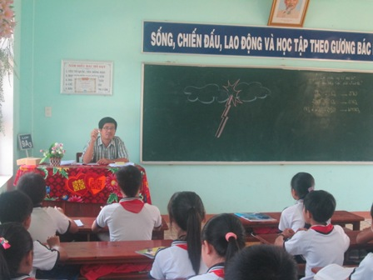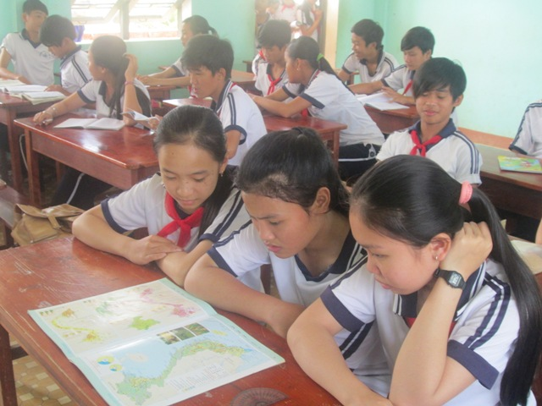
(Trong giờ học kiến thức liên môn)
b. Sự nhìn nhận của các em về việc sử dụng kiến thức liên môn:
Theo em, việc học theo chủ đề tích hợp và vận dụng kiến thức liên môn để giải quyết tình huống thực tiễn sẽ làm cho buổi học thêm thoải mái, không khô cứng, bớt căng thẳng. Ai cũng có quan điểm, cái nhìn riêng của mình về một vấn đề, tạo ra nhiều ý kiến tốt cho một buổi học, học sinh nào giỏi môn Vật lí thì trả lời theo góc độ Vật lí, học sinh nào giỏi môn Hóa học thì trả lời theo góc độ Hóa học, học sinh nào giỏi môn Sinh vật thì trả lời theo góc độ sinh vật,... Như vậy các em sẽ học hỏi được thế mạnh của nhau, bổ sung cho nhau.Việc sử dụng kiến thức liên môn sẽ giúp cho học sinh có khả năng tăng cường vận dụng kiến thức tổng hợp, khả năng tự học, tự nghiên cứu, tránh kiểu học thụ động.
3.Các nguồn nghiên cứu liên quan đến việc giải quyết tình huống:
- Diễn đànTục ngữ, ca dao Đồng Bằng Bắc Bộ của Nguyễn Văn Tuấn, Cung Đình Thanh, Nguyễn Đức Hiệp
- Sách giáo khoa Địa lý 6,7,8,9,10
- Sách giáo khoa Hóa học 9, 10
- Sách giáo khoa Vật lý 7,8,9
- Cơ sở Vật lý của David Halliday NXB Giáo dục 2007
- Phòng chống thiên tai của ThS Lê Anh Tuấn
- Đất Việt Nam của NXB- KHKT năm 2000
- Sự giúp đỡ, tư vấn của giáo viên bộ môn Địa lí và nhóm viết đề tài.
IV. Giải pháp giải quyết tình huống:
Vận dụng kiến thức liên môn để giải thích:
+ Văn học: Sử dụng từ ngữ, phương thức diễn đạt kết nối bài viết sao cho diễn cảm, nói lên cách nhìn của người xưa trước các hiện tượng tự nhiên.
+ Vật lí: Giải thích câu tục ngữ bằng kiến thức Vật lí, giải thích rõ hiện tương sấm, chớp.
+ Hóa học: Giải thích câu tục ngữ bằng kiến thức Hóa học, những phản ứng xảy ra khi có sấm, sét.
+ Địa lí: Đất được bổ sung một nguồn đạm tự nhiên.
+ Sinh vật: Lúa phát triển nhanh sau những trận mưa giông.
+ Văn học: Tình cảm của con người đối với thiên nhiên và khát khao chinh phục thiên nhiên.
V. Thuyết minh tiến trình giải quyết tình huống:
Vận dụng kiến thức liên môn để giải thích câu tục ngữ:
“Lúa chiêm lấp ló đầu bờ.
Hễ nghe tiếng sấm phất cờ mà lên”
Trong quá trình học tập tại nhà trường, bản thân em thấy nhiều bộ môn có mối liên hệ mật thiết với nhau, vì cùng giải thích một hiện tượng, một trong những bộ môn có nhiều nội dung gắn liền với thực tế cuộc sống, đó là môn Địa lí. Những nội dung này đã phản ánh thực tế cuộc sống lao động và làm việc, cái nhìn của người xưa trước những hiện tượng tự nhiên gần gũi nhưng không thể giải thích được, đó là cái nhìn khoắc khoải, trăn trở vì họ chỉ biêt rằng:
“Lúa chiêm lấp ló đầu bờ
Hễ nghe tiếng sấm phất cờ mà lên”
Ở góc độ của những người chưa hiểu rõ vấn đề, chúng ta có thể đặt câu hỏi: “Lúa chiêm” là lúa gì? Trồng ở đâu? Tại sao “lấp ló đầu bờ”? Tại sao “Hễ nghe tiếng sấm phất cờ mà lên”?
Trước tiên ta hiểu đơn giản câu tục ngữ đó theo nghĩa đen:
“Lúa chiêm lấp ló đầu bờ.
Hễ nghe tiếng sấm phất cờ mà lên.”
Lúa vụ chiêm đang thì con gái (giai đoạn tăng trưởng nhanh) khi gặp mưa giông có sấm sét thì lúa phát triển nhanh và tươi tốt hơn.
1. Hoàn cảnh ra đời:
Nước ta là nước có nền sản xuất nông nghiệp từ lâu đời, trong quá trình lao động, cha ông ta đã đúc kết được nhiều kinh nghiệm và truyền miệng trong dân gian,... bằng những câu ca dao tục ngữ có vần điệu duyên dáng, sinh động. Đó là những ý nghĩ, nếp sinh hoạt, lao động sản xuất của người dân nông nghiệp. Tổ tiên luôn có ý thức gìn giữ, lưu truyền những kinh nghiệm quý báu và chúng ta là những thế hệ nối tiếp, phải biết trân trọng và gìn giữ những thành quả đó.
2. Lúa chiêm là lúa như thế nào?
Người Việt xưa ở đồng bằng Bắc Bộ có hai vụ lúa cổ truyền là vụ mùa và vụ chiêm. Vụ lúa chiêm thường được gieo cấy vào cuối năm âm lich (tháng chạp) và thu hoạch vào hè năm sau (thường mỗi vụ 5, 6 tháng vì ngày xưa kĩ thuật lai tạo giống chưa phát triển). Đầu vụ thì gặp rét, giữa vụ thời tiết nóng dần lên và có mưa rào.
Vụ mùa gieo cấy vào mùa mưa nhiều (hè thu) như cách gọi hiện nay. Vụ chiêm xuất hiện khi có giống lúa xuất xứ từ đất Chiêm Thành, quen chịu khí hậu khô hạn của Trung Bộ được mang ra Bắc gieo cấy vào mùa ít mưa rất thích hợp.
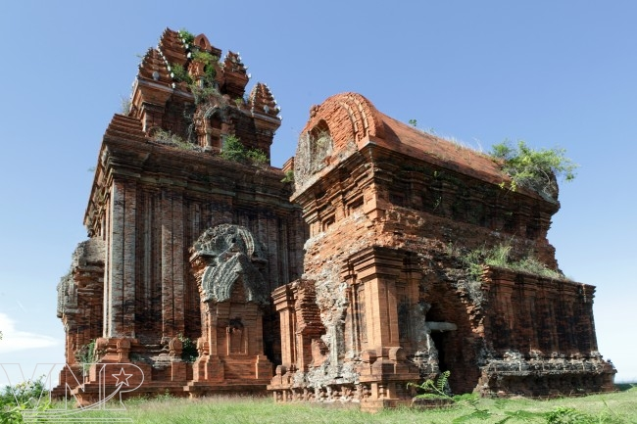
Nói tóm lại, lúa chiêm xuất phát từ đất Chiêm Thành (hay đất Chăm Pa cổ) và được mang ra trồng ở đồng bằng Bắc Bộ. Lúa chiêm trong thời kì làm đòng rất cần các yếu tố dưỡng chất thiên nhiên, trong đó có chất được tạo nên nhờ tác nhân sấm, chớp của cơn giông, cho nên vì thế dân gian có câu:
“Lúa chiêm lấp ló đầu bờ.
Hễ nghe tiếng sấm phất cờ mà lên”
3. Giải thích dưới góc độ môn Vật lý:
Mưa giông thường diễn ra trong mùa hè, khi có mưa giông thì kèm theo hiện tượng sấm, sét.
Sét là sự phóng điện giữa các đám mây tích điện trái dấu hoặc giữa đám mây với mặt đất. Khi hai đám mây tích điện trái dấu lại gần nhau, hiệu điện thế của chúng có thể lên hàng triệu vôn, giữa hai đám mây có hiện tượng phóng điện. Dòng điện phóng qua không khí trở thành plasma và phát sáng ta gọi là chớp (tức là hình ảnh của tia lửa điện). Không khí bị giản nở đột ngột tạo nên âm thanh gọi là sấm.
Nếu có đám mây giông tích điện đi gần mặt đất tới những khu vực trống trải gặp các vật có độ cao như cây cối, người cầm cuốc giữa đồng thì có thể có hiện tượng phóng tia lửa điện giữa đám mây và mặt đất. Đó là hiện tượng sét đánh.
Tốc độ lan truyền của ánh sáng nhanh hơn so với tốc độ lan truyền của âm thanh nên ta thấy tia chớp trước khi nghe tiếng sấm.
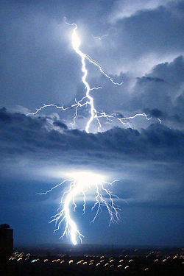
4. Giải thích dưới góc độ môn Hóa học:
Như các bạn đã biết thì trong thành phần của không khí, chủ yếu là khí O₂ và khí N₂. Ở điều kiện thường thì O₂ và N₂ không phản ứng với nhau, nhưng khi có sấm, chớp (tia lửa điện) thì chúng lại phản ứng với nhau. Qúa trình hình thành đạm cung cấp cho cây được hiểu như sau:
Khí N₂ hóa hợp với O₂ tạo ra khí NO:
t⁰
N₂ ₊ O₂ 2NO
Khí NO tiếp tục bị ô-xy hóa trong không khí:
t⁰
2NO + O₂ 2NO₂
Khí NO₂ hòa tan trong nước mưa tạo ra dung dịch Axit ni-tơ-ric.
4NO₂ + O₂ + 2H₂O 4HNO₃
HNO₃ theo nước mưa rơi xuống đất, tác dụng với các chất có trong đất, đá như CaCO₃, MgCO₃, NH₃ ..... tạo ra các muối có chứa i-on NO₃⁻ , đó là những loại đạm mà cây rất dễ đồng hóa, quá trình quang hợp cũng dễ dàng hơn. Nhờ đó sau các trận mưa giông có sấm, chớp thì cây cối trở nên xanh tốt: “ Hễ nghe tiếng sấm, phất cờ mà lên”.
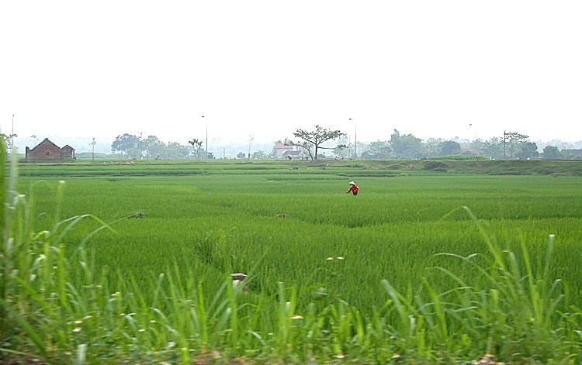
5. Giải thích ở góc độ môn địa lý và Sinh vật:
Đạm rất cần cho đất và là chất dinh dưỡng cực kỳ quan trọng đối với cây, đạm kích thích cho cây phát triển nhanh.
Đạm là nguyên tố tham gia vào thành phần chính của clo-ro-phin, prôtit, các a xit amin, các en-zym và nhiều loại vi-ta-min trong cây. Đạm thúc đẩy quá trình tăng trưởng của cây, làm cho cây ra nhiều nhánh, phân cành, ra lá, lá phát triển kích thước to, quang hợp mạnh, do đó làm tăng năng suất cây trồng.
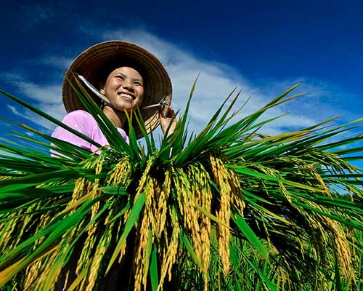
6. Giải thích ở góc độ môn Văn học:
Đó là tình yêu thiên nhiên, tình yêu con người trong lao động sản xuất, khát vọng chinh phục thiên nhiên.
Xin cảm ơn đời, xin cảm ơn những người nông dân bình dị, cảm ơn thầy, cô đã tiếp sức, cho chúng em thêm yêu cuộc sống này!
VI. Ý nghĩa của việc giải quyết tình huống:
1. Ý nghĩa:
Rõ ràng việc vận dụng kiến thức liên môn để giải quyết các tình huống thực tiễn, đây là một bước đột phá, tạo tiền đề, để các em phát huy hết năng lực tư duy sáng tạo.
Giúp cho chúng em hứng thú hơn trong học tập, tin tưởng lạc quan vào khoa học và cái quan trọng hơn là kiến thức mà các em có được, không còn gò bó trong phạm vi hạn hẹp của từng môn.
Ngoài những ý nghĩa thiết thực trên, việc vận dụng kiến thức liên môn còn làm cho các em nâng cao kỹ năng làm việc theo nhóm, nâng cao kỹ năng học tập, như kỹ năng khai thác tài liệu trên internet, bạn bè, các phương tiện truyền thông, và đặt biệt là kỹ năng sống.
2. Vai trò của việc giải quyết tình huống được lựa chọn, đối với thực tiễn học tập và thực tiễn đời sống kinh tế- xã hội.
- Giúp cho các em chủ động hơn trong học tập, trong giải quyết tình huống được đưa ra.
- Tạo ra môi trường thân thiện trong học tập, các em có thể cởi mở, tự tin, trao đổi, học hỏi những thế mạnh của nhau.
- Giúp cho các em có một cái nhìn tổng quan khi nghiên cứu một vấn đề.
- Có lập trường kiên định và hành động dức khoát trên cơ sở khoa học, từ đó lạc quan thêm yêu cuộc sống.
Trong cuộc sống, thực tế giảng dạy trong nhà trường hiện nay, thầy cô đã dạy cho chúng em nhiều điều, ngoài kiến thức, thầy, cô còn giáo dục cho chúng em nhân cách làm người.
Từ thực tiễn giáo dục hôm nay, cho đến những chân trời tri thức trong tương lai: “Học, học nữa, học mãi!” với mong muốn các em sẽ trở thành những con người hữu ích cho xã hội sau này.
Em thiết nghĩ môi trường học tập trong nhà trường và thực tiễn cuộc sống, còn nhiều điều cần phải giải thích, đây là mảng đề tài có tính hấp dẫn cao.
Sự quan tâm giúp đỡ tận tình của thầy giáo trực tiếp hướng dẫn và sự nỗ lực của nhóm học sinh thực hiện đề tài: “ VẬN DỤNG KIẾN THỨC LIÊN MÔN ĐỂ GIẢI QUYẾT TÌNH HUỐNG THỰC TIỄN” dù gì cũng không tránh khỏi sự thiếu sót, rất mong sự giúp đỡ và góp ý chân thành của quí thầy, cô và bạn đọc.
..........................................................................

Ân Hảo Đông, ngày 12 tháng 02 năm 2014
NHÓM TÁC GIẢ

MỤC LỤC
CUỘC THI VẬN DỤNG KIẾN THỨC LIÊN MÔN ĐỂ GIẢI QUYẾT TÌNH HUỐNG THỰC TIỄN

ĐỀ TÀI:
Giải thích câu tục ngữ: “ Lúa chiêm lấp ló đầu bờ.
Hễ nghe tiếng sấm, phất cờ mà lên”
LỜI DẪN
I. Tên tình huống
II. Mục tiêu giải quyết tình huống.
III. Tổng quan về các nghiên cứu liên quan đến việc giải quyết tình huống
IV. giải pháp giải quyết tình huống.
V. Thuyết minh tiến trình giải quyết tình huống.
VI. Ý nghĩa của việc giải quyết tình huống.

Nhóm thực hiện
Trần Thị Bích Cẩm Lớp 9A3
Nguyễn Thị Hoa Quỳnh Lớp 9A3
Huỳnh Nguyễn Quế Linh Lớp 8A3
Giáo viên hướng dẫn: Nguyễn Kỳ Tây
